**Public Key Infrastructure Windows e Let's Encrypt Meetup TTG – ICTPower, giovedì 13 dicembre 2018**

[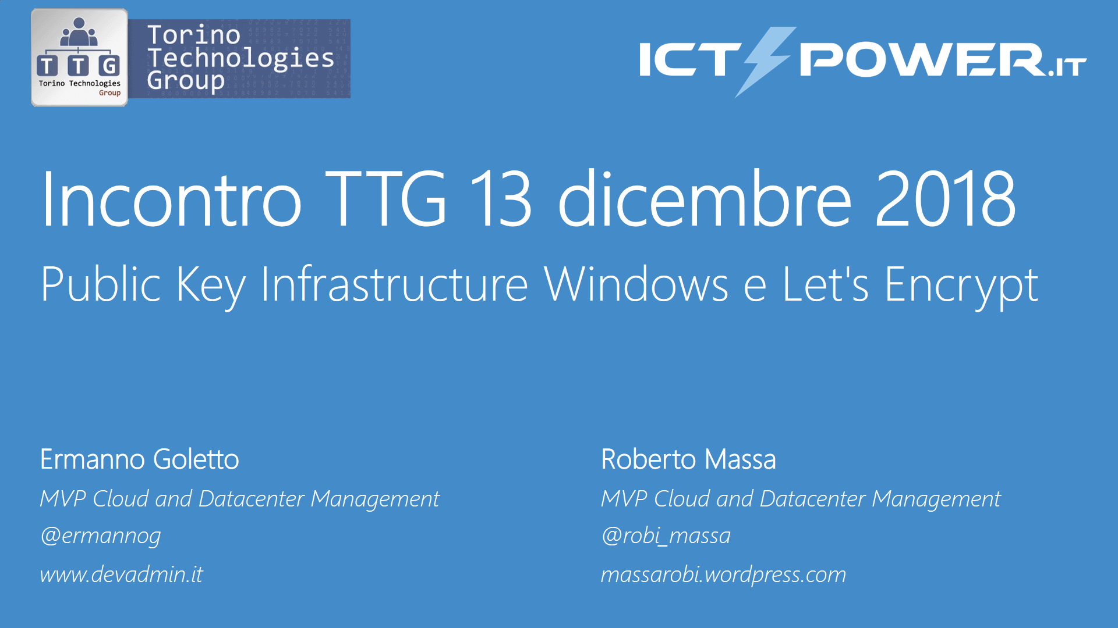](http://www.torinotechnologiesgroup.it/eventi/20181213)

Nelle moderne infrastrutture informatiche la gestione dei certificati digitali è una delle attività che stanno alla base di una corretta politica della sicurezza informatica.

Nella prima parte meetup del **13 dicembre** organizzato da **Torino Technologies Group** in collaborazione con **ICTPower.it** **Ermanno Goletto** (MVP Cloud and Datacenter Management) e **Roberto Massa** (MVP Cloud and Datacenter Management) verranno analizzati le architetture di installazione di una Cerification Autority in ambiente Windows Sever per piccole, medie e grandi aziende e saranno discusse le best practices di gestione della Security e del Backup di una CA.

Inoltre verrà invece approfondito come utilizzare la Certification Authority Pubblica gratuita Lets'encrypt per la gestione automatizzata del ciclo di vita dei certificati digitali.

Di seguito l’**agenda del meetup**:

* *Architettura di una PKI*
* *Installazione PKI a due livelli in Windows Server 2016*
* *Utilizzo di Let’s Encrypt in Windows Server 2016*

Il meetup **inizierà alle 18** e **terminerà alle 20** e si terrà presso il **Toolbox Coworking Via Agostino da Montefeltro, 2 10134 Torino**. Dopo le 20.00 per chi desidera continuare a chiacchierare può concludere la serata in pizzeria.

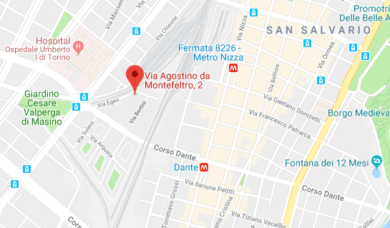

E’ possibile registrarsi all’evento al seguente link <http://www.torinotechnologiesgroup.it/eventi/20181213>.